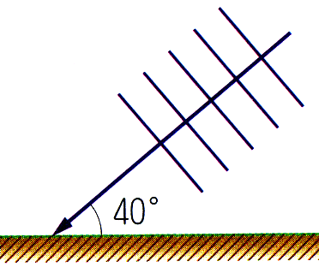
- 編號K16的地震站測得7月15日17時02分的地震震源，在K16的東南方3600公尺處，若已知地震波在地殼的傳播速率約為4000公尺/秒，則該地震波由震源傳至K16位置，共約需多少秒？
(A)3.6秒 (B)2.4秒 (C)1.8秒 (D)1.2秒 (E)0.9秒。
- 有一直線水波往一障礙物前進，如右圖，當水波遇到障礙物之後，將產生反射現象，試問此水波的入射角與反射角各為多少度？
(A)40度、40度 (B)50度、50度 (C)40度、50度 (D)50度、40度。
- 我們在聆聽樂器演奏時，所聽到的聲音，下列敘述何者錯誤？
(A)樂器引起空氣的振動愈大者，聲音愈大 (B)發出聲音愈大，傳播速率愈快 (C)頻率較高者，聽起來音調較高 (D)能區分各種樂器的聲音，是因為它們的音色不同。
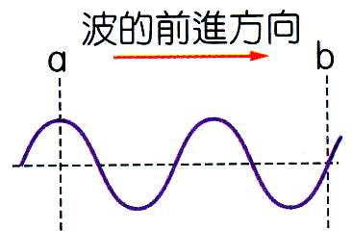
- 淳雅以木塊作障礙物，做了多次的水波反射實驗，結果如下圖甲、乙、丙、丁。則淳雅所看到的反射水波中不可能有下列哪些情形？
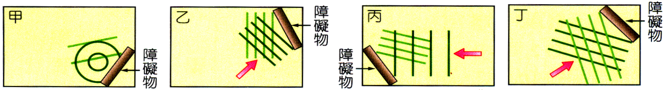
(A)甲、丙 (B)乙、丁 (C)乙、丙 (D)甲、丁。
- 右圖為連續週期波，若波源做1次完整振動花了0.8秒，則此波由位置a傳到位置b，共需要多少秒？
(A)1.4 (B)1.2 (C)1.0 (D)0.8。
- 已知0℃時，聲音在空氣中傳播速率為331公尺/秒，而溫度每升高1℃，其速率增加0.6公尺/秒。若小明站在甲山上鳴槍，經過1.6秒後聽到由乙山反射回來的回聲，且當時山上氣溫為15℃，則甲、乙兩山間的距離約為多少公尺？
(A)136 (B)272 (C)408 (D)544 (E)680。
- 在「不可能的任務」和「變臉」的電影中，男主角經由「易容」換成他人的臉之，還利用特殊的晶片放在喉部以模仿他人的聲音，這種模仿他人的聲音，主要是模仿下列何項效果？
(A)振幅 (B)頻率 (C)音色 (D)音感 (E)聲速。
- 高雄舉辦的世運會中有精彩的水上芭蕾比賽項目，然而舞者在水中能聽到音樂聲嗎？
(A)能，因為音樂聲可以不經由介質傳遞 (B)不能，因為水不可以當作傳聲的介質 (C)能，因為水可以當作傳聲的介質 (D)不一定，要視水的溫度而定。
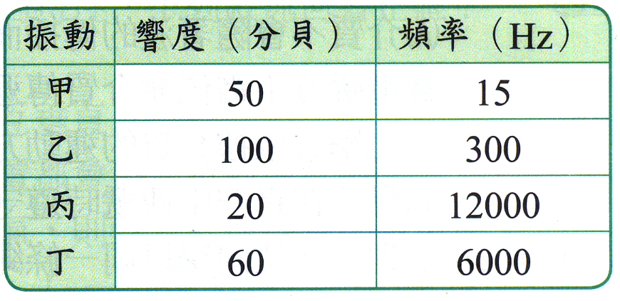
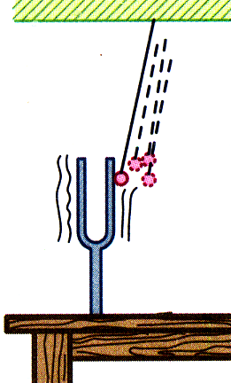
- 今有四種振動均在同一實驗室內產生聲音，它們所產生的聲音特性如右表。有關它們在空氣中產生的聲音敘述，下列何者正確？
(A)人耳均可以聽見此四種聲音 (B)人耳可聽見的範圍內，音調最高的是乙 (C)在人耳可聽見的範圍內，響度最大的是丙 (D)四種聲音的速率皆相同。
- 如右圖，佳慧敲擊音叉後，一旁以細線懸掛的保麗龍球會不停的跳動，當音叉發聲停止後，小球又停止跳動，則此現象說明下列哪件事？
(A)保麗龍球受到靜電力作用而振動 (B)保麗龍球受到重力作用而振動 (C)保麗龍球受到磁力作用而振動 (D)保麗龍球受到音叉振動而振動。
- 已知某溫度時，聲音在空氣中的速度為340m/s，孟潔站在兩山壁間鳴槍，隔0.4秒聽到第一次回聲，再隔1.2秒聽到第二次回聲，則兩山壁相距多少公尺？
(A)170 (B)340 (C)408 (D)680。
- FBI的探員在跟蹤毒梟時，探員的頭不小心撞到一面鑼，發出一聲巨響且餘音不停，為了避免曝露探員所在位置，必須立即停止聲波再傳遞出去，請問他該怎麼做才好？
(A)用衣服擋在大鑼前面10公分處，讓聲音傳不出去 (B)再用頭撞一下大鑼的背面，以抵消振動 (C)用手將大鑼按住，使大鑼的振動停止 (D)原地禱告，祈求聲音趕快消失。
- 欣欣敲擊甲、乙兩音叉，甲音叉以振動頻率1000赫茲發出聲音，音量為60分貝，乙音叉以振動頻率3000赫茲發出聲音，音量為30分貝，則哪一音叉發出的聲音傳播較遠仍能被聽見？
(A)甲 (B)乙 (C)兩者一樣遠 (D)以上皆有可能。
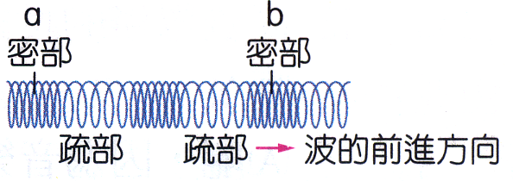
- 婷婷將彈簧不斷的向右壓縮再放開後，得到如右圖之情形。已知a至b的距離12公分，週期0.4秒，則波速為多少公分/秒？
(A)15 (B)30 (C)4.8 (D)2.4。
- 有關波的性質敘述，下列何者錯誤？
(A)介質不會隨著波的傳播而傳播出去 (B)電磁波不需依靠介質傳遞 (C)力學波依據介質的運動方向分為橫波與縱波 (D)聲波在頁空中傳遞時遵守「波速＝波長x頻率」。
- 下列為四位同學以同一條繩索振動出的繩波，請問哪一個頻率最小？
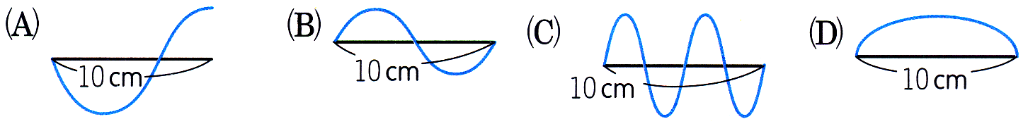
- 在國境之南的屏東，霖霖在月臺上等火車時，總是先感覺到鐵軌的振動，才聽到火車靠近的聲音，這主要原因為何？
(A)只有鐵軌才能傳播聲音 (B)屏東的地震頻繁 (C)有其他的人在鐵軌上走動 (D)鐵軌的傳聲速率較空氣快。
- 英國科學家波以耳曾經做了有名的鐘罩實驗，當抽氣機將鐘罩內氣體抽光時，將無法聽見電鈴的聲音，則此實驗可獲得下列哪一項結論？
(A)介質振動的愈快，聲音的頻率愈高 (B)物體必須迅速的振動才能產生聲音 (C)必須有傳聲介質才能聽見聲音 (D)振動的幅度愈大，聲音愈大聲。
- 實驗室裡，錞昀取出五支音叉，其振動頻率分別為：(甲)150赫；(乙)250赫；(丙)200赫；(丁)150赫；(戊)250赫。試問敲擊(甲)音叉之後，哪個音又將產生共鳴？
(A)乙 (B)丙 (C)丁 (D)戊。
- 我們能分辨狗和貓的聲音，是因為狗和貓的聲音有何不同？
(A)響度不同 (B)音調不同 (C)音色不同 (D)傳播聲音介質不同。
- 在無風的狀況下，有關聲音在空氣中傳播時的特性，下列敘述何者正確？
(A)聲音在空氣中傳播時，是一種能量的傳遞 (B)波的傳播方向與空氣分子的運動方向相互垂直 (C)聲音在密度均勻的空氣中傳播時，任意位置都會發生折射或反射 (D)空氣對聲音的傳播會形成阻礙，若沒有空氣，則聲音的傳播速率會更快。
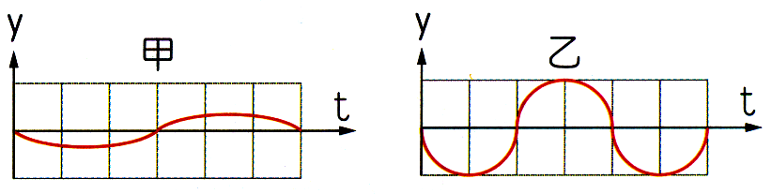
- 甄甄在25℃的環境下，敲擊甲、乙兩個不同的音叉，產生聲波，其振動位移(y)與時間(t)的關係如右圖。假設圖中座標每格表示的單位長度相同，則下列敘述何者最適當？
(A)甲聲波的響度比乙大，音調比乙低 (B)甲聲波的響度比乙小，音調比乙高 (C)甲聲波的響度比乙大，音調比乙高 (D)甲聲波的響度比乙小，音調比乙低。
- 當聲波遇到障礙物而發生反射時，下列哪些會改變？
(甲)響度；(乙)頻率；(丙)波的進行方向；(丁)波速。
(A)甲乙 (B)甲丙 (C)乙丁 (D)丙丁。

